Муниципальное казенное общеобразовательное учреждение

Новохоперского муниципального района

Воронежской области

«Троицкая средняя общеобразовательная школа»

СОЦИАЛЬНЫЙ ПРОЕКТ
«Школьный двор- моя страна».

с. Троицкое
2019 г.
Визитка проекта.
Информация об авторах проекта
Ф.И.О. |  | МИГ «Феникс»  Алексеенко М., Степин Р., Гурский А., Кошкарёва А., Атикова Е., Бобылёва А., Чашкина П.
Руководители |  | Преснякова Г. А.  Гурская Т. С.
Область, район, село |  | Воронежская область,  Новохопёрский район,  с. Троицкое
Образовательное учреждение |  | Муниципальное казенное общеобразовательное учреждение «Троицкая средняя общеобразовательная  школа»
Информация о проекте
Название проекта | Проект «Школьный двор-  моя страна»
Тип проекта | Социальный, творческий, групповой, долгосрочный исследовательский, экологический.

СОДЕРЖАНИЕ.
- Аннотация стр. 3
- Актуальность и важность проекта стр. 3- 7
- Цели и задачи проекта стр. 7
- Описание проекта стр. 8
- Планы реализации проекта стр. 8-12
- Этапы реализации проекта стр. 13-14
- Заключение стр. 14

АННОТАЦИЯ

Школа – удивительное и родное место для каждого человека. Здесь нам должно быть комфортно и уютно. Основная часть детства и юности каждого человека проходит в школе. Об этом времени созданы десятки песен, стихов, ведь школьные годы – начало нашей осознанной жизни. Лучшие друзья, первая любовь, радости побед и горести поражений познаются нами здесь, в стенах родной школы, на уроках и переменах, на школьном дворе.
Настоящий проект разработан для комплексного подхода к проведению мероприятий по благоустройству пришкольной территории, с целью создания условий для проведения образовательного процесса, а также улучшения внешнего вида пришкольного участка. Проект позволяет за счет вовлечения обучающихся, педагогических работников, родителей, общественных организаций, совместную общественно - значимую деятельность по благоустройству территории школьного двора, решать в единстве задачи по формированию гражданской, творчески активной, физически здоровой личности, по трудовому и экологическому воспитанию обучающихся.
АКТУАЛЬНОСТЬ И ВАЖНОСТЬ ПРОЕКТА
Школьный двор – это планета детства, это место где мы проводим большую часть времени. И нам не безразлично как выглядит наш школьный двор. Видя ежедневно ухоженные красивые, всегда цветущие клумбы, мы не только будем получать положительные эмоции, но и учиться оберегать красоту, создавать ее своими руками.

Время не стоит на месте. Преображается и родное село Троицкое. Отремонтирован сельский Дом культуры. Реставрируется старинный храм. Центр села украшает площадь с цветниками и скамейками.

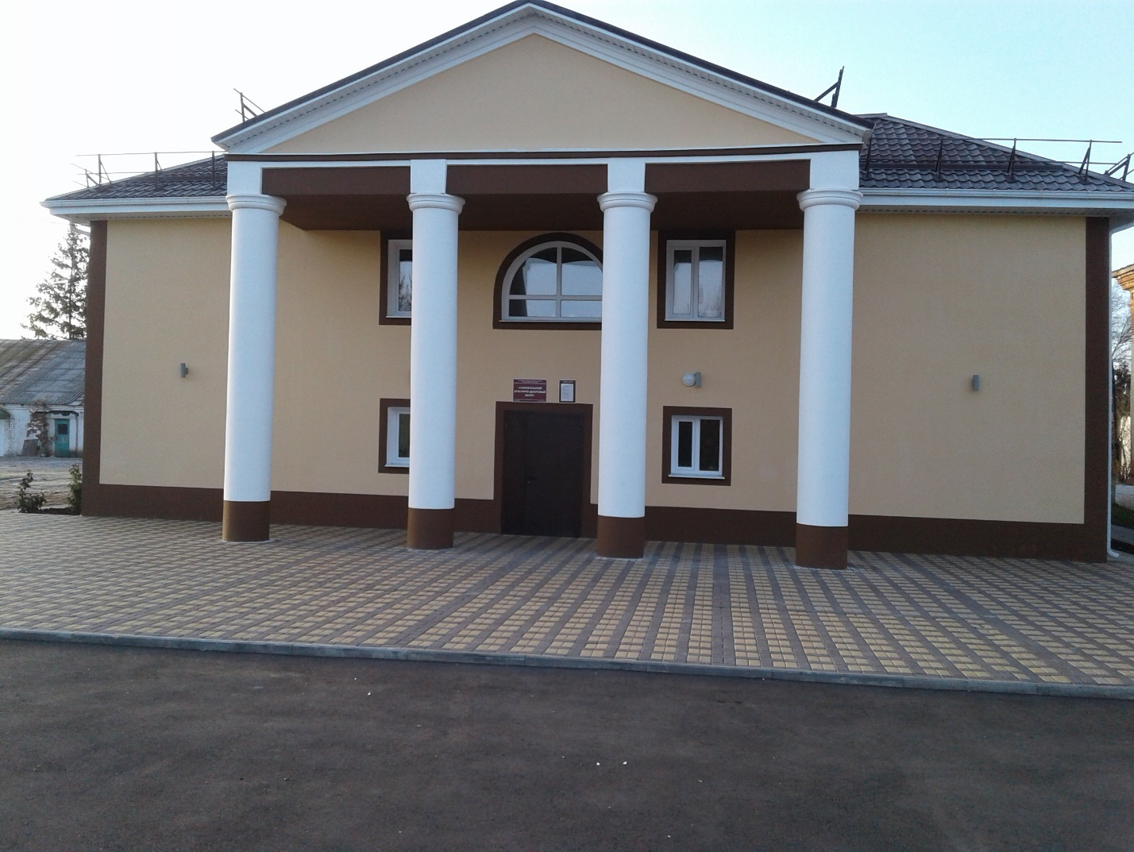

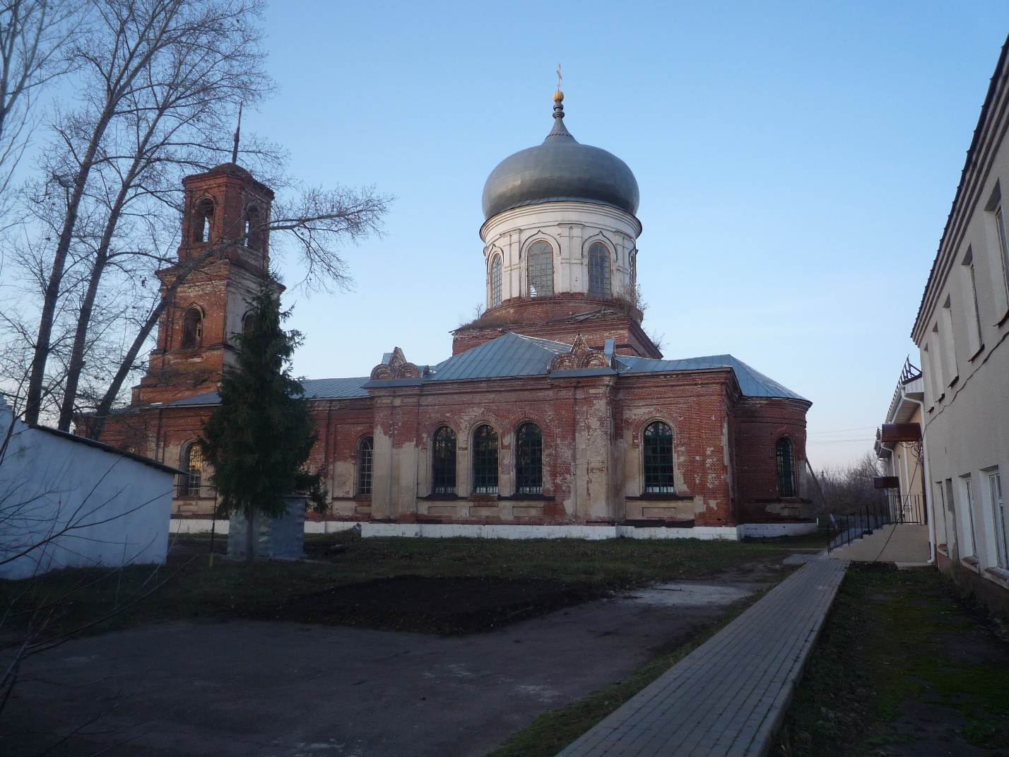

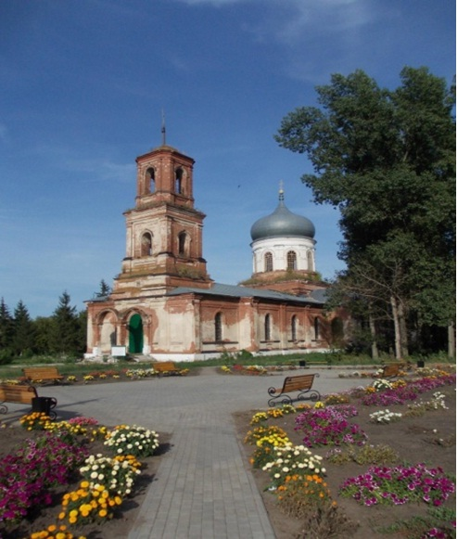

Наша школа находится в центре села – у всех на виду. В ней тоже отремонтировали фасад, и выглядит она достойно. Но школьный двор оставляет желать лучшего.

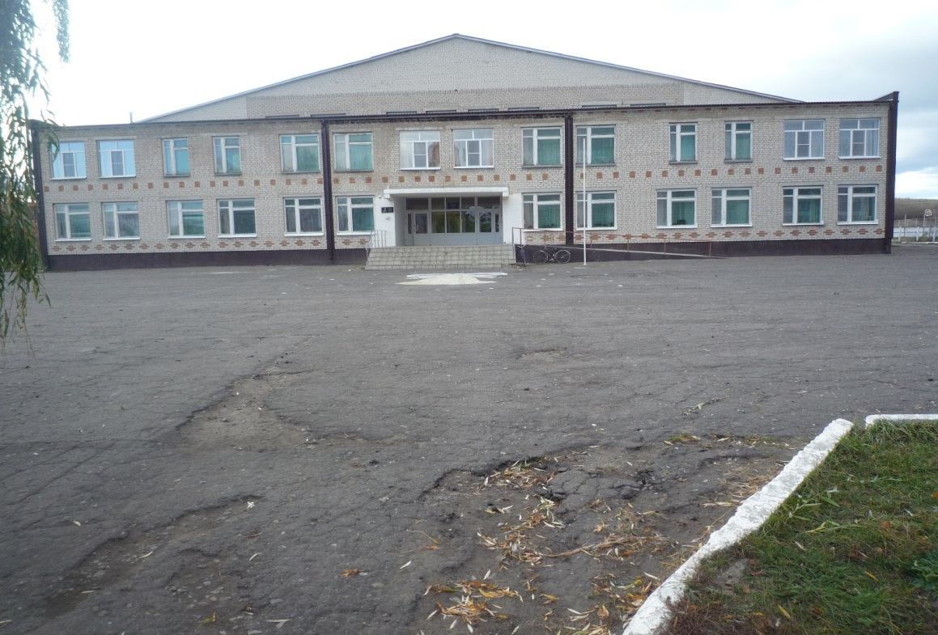

Это старое покосившееся ограждение, слишком большая территория перед школой покрыта асфальтом, который от старости крошится, и образуются ямы. Старые кривые деревья портят вид. Нет беседки для отдыха, спортивно - игровой зоны. На это обратил внимание и Виктор Тихонович Петров. Он посоветовал нам подумать над перепланировкой школьного двора, уменьшить заасфальтированную часть, т.к. она слишком большая и обустроить оставшуюся зелёную зону.

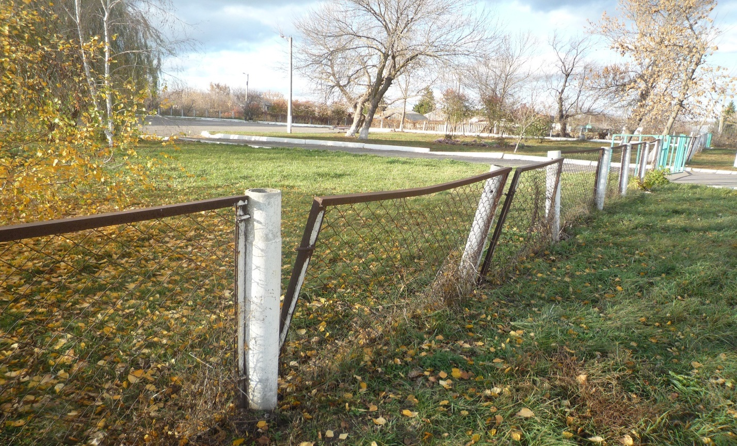
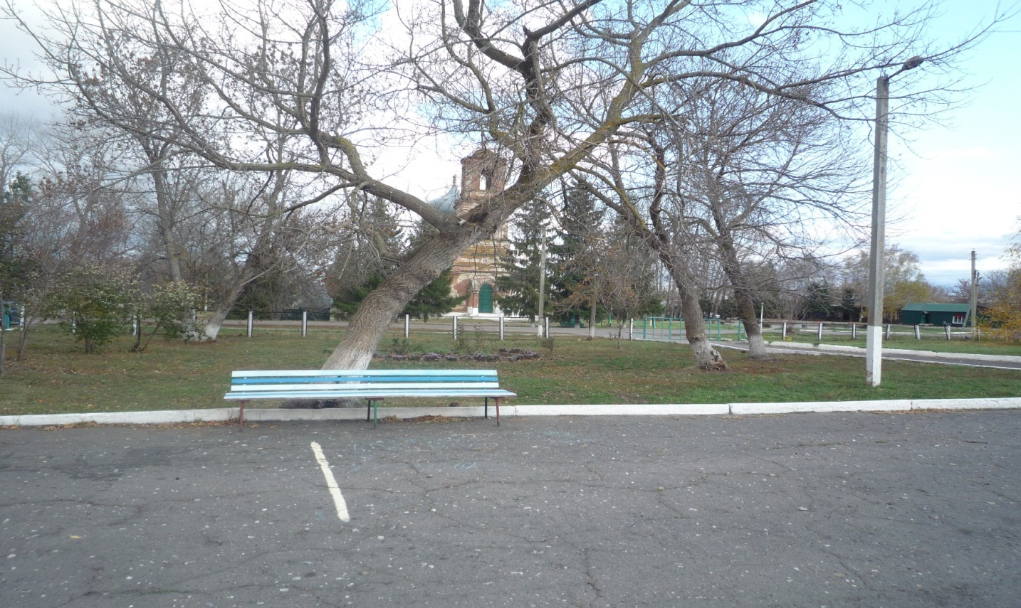

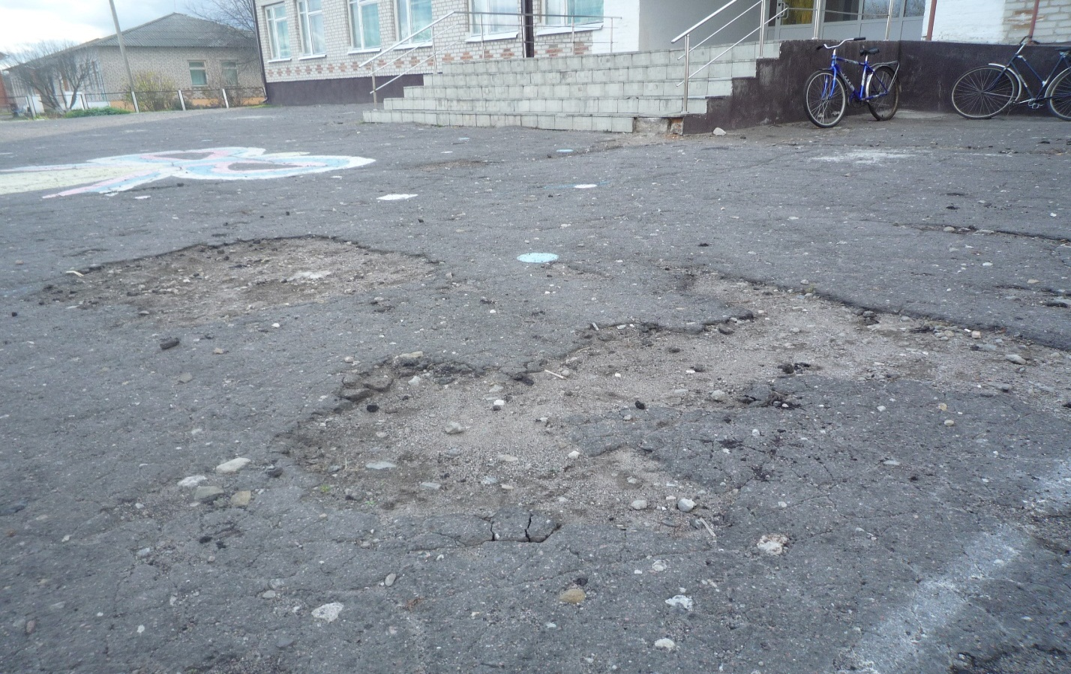
Желание учащихся, родителей, сотрудников школы учиться, работать и отдыхать в комфортных условиях привело к созданию проекта по благоустройству школьного двора. Мы решили порадовать результатом своего труда не только себя, но и жителей села.
Поэтому мы привлекли учеников из других классов, создали инициативную группу и разработали проект.
ЦЕЛИ И ЗАДАЧИ ПРОЕКТА
Цель проекта:
организация и проведение мероприятий по благоустройству территории школы.
Задачи проекта:
- создание благоприятных условий дополнительного комфортного пространства школьной территории;
- расширение образовательной культуры учащихся по ландшафтному дизайну, основам цветочно-декоративного оформления территории;
- осуществление партнёрского взаимодействия участников образовательного процесса, социума в рамках реализации проекта;
- привитие любви к своему родному краю;
- воспитание трудолюбия, любви к своей школе, бережного отношения к природе;
- развитие творческих способностей учащихся;
- формирование навыков здорового образа жизни.
ОПИСАНИЕ ПРОЕКТА
В ходе работы над проектом было решено разграничить зоны пришкольной территории с целью создания наиболее благоприятной обстановки.
- Спортивно-игровая зона (тренажёры для детей разных возрастов, турники, лестницы и др.)
- Зона отдыха (беседка, скамейки, урны).
- Торжественная зона (площадка для проведения торжественных мероприятий).
- Зелёная зона (клумбы, аллея Памяти в честь 75-летия Великой Победы.
- Зона безопасности (фасадное ограждение, ворота)
ПЛАНЫ РЕАЛИЗАЦИИ ПРОЕКТА
Работа по благоустройству пришкольной территории состоит в вырубке старых кривых деревьев и посадке новых, перепланировке и формированию газонов, клумб, создание аллеи Памяти. Эти задачи нам предстоит осуществить своими силами, силами родителей и работников школы. Немаловажной целью проекта благоустройства школьного двора является установка беседки для отдыха, удобных лавочек или скамеек, урн для мусора.
Спортивно-игровая зона – это важная часть школьной территории, где ученики проводят много времени. Поэтому компактное размещение на ней спортивных тренажёров является очень важным и необходимым элементом в благоустройстве. Спортивная площадка должна быть удобной не только для проведения уроков физкультуры, но и для отдыха учащихся во время перемен, чтобы у них была возможность побегать, позаниматься на различных тренажерах. Активный отдых для учащихся очень важен, поскольку большую часть своего времени они проводят сидя за партами и компьютерами.
Зона безопасности - замена старого фасадного ограждения школьного двора на новое, современное, установка освещения.

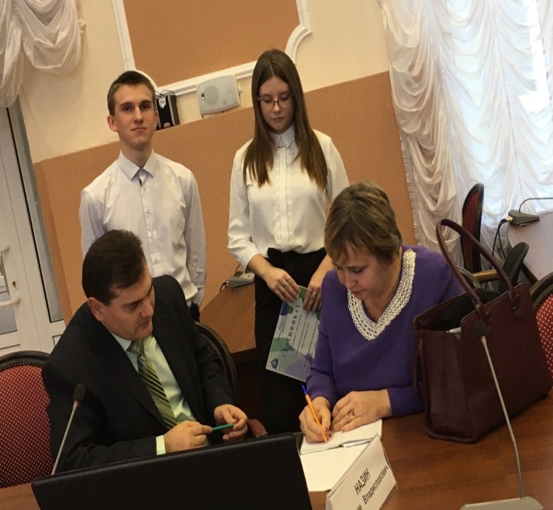. …..…………………………………… Для решения этих проблем мы планируем привлечь к сотрудничеству организации: главу и ТОС Троицкого поселения, ООО Новохопёрск – АГРО - ИНВЕСТ, МТС-АГРО, Благотворительный фонд АГРО - ЭКО, местных предпринимателей: ИП Мордвинов, ИП Пшеничный, ИП Юрицын, ИП Толстихина, ну и, конечно же, мы надеемся на помощь нашей районной администрации во главе с В.Т.Петровым.
Сбор и анализ информации
Сбор информации по проблеме.
Почему эта проблема стала актуальной на данный период? В чем ее важность? Почему до сих пор эта проблема оставалась нерешенной? - выбрана проблема, над которой предстояло работать.
Выбрана инициативная группа. Ребята разделились на 3 группы:
I группа - социальный опрос среди обучающихся 8-11 классов, работников школы, местного населения по анкете:
1. Считаете ли вы проблему благоустройства территории школы актуальной?
2. Что вам хотелось бы создать на территории школы?
3. Хотели бы вы принять участие в благоустройстве территории?
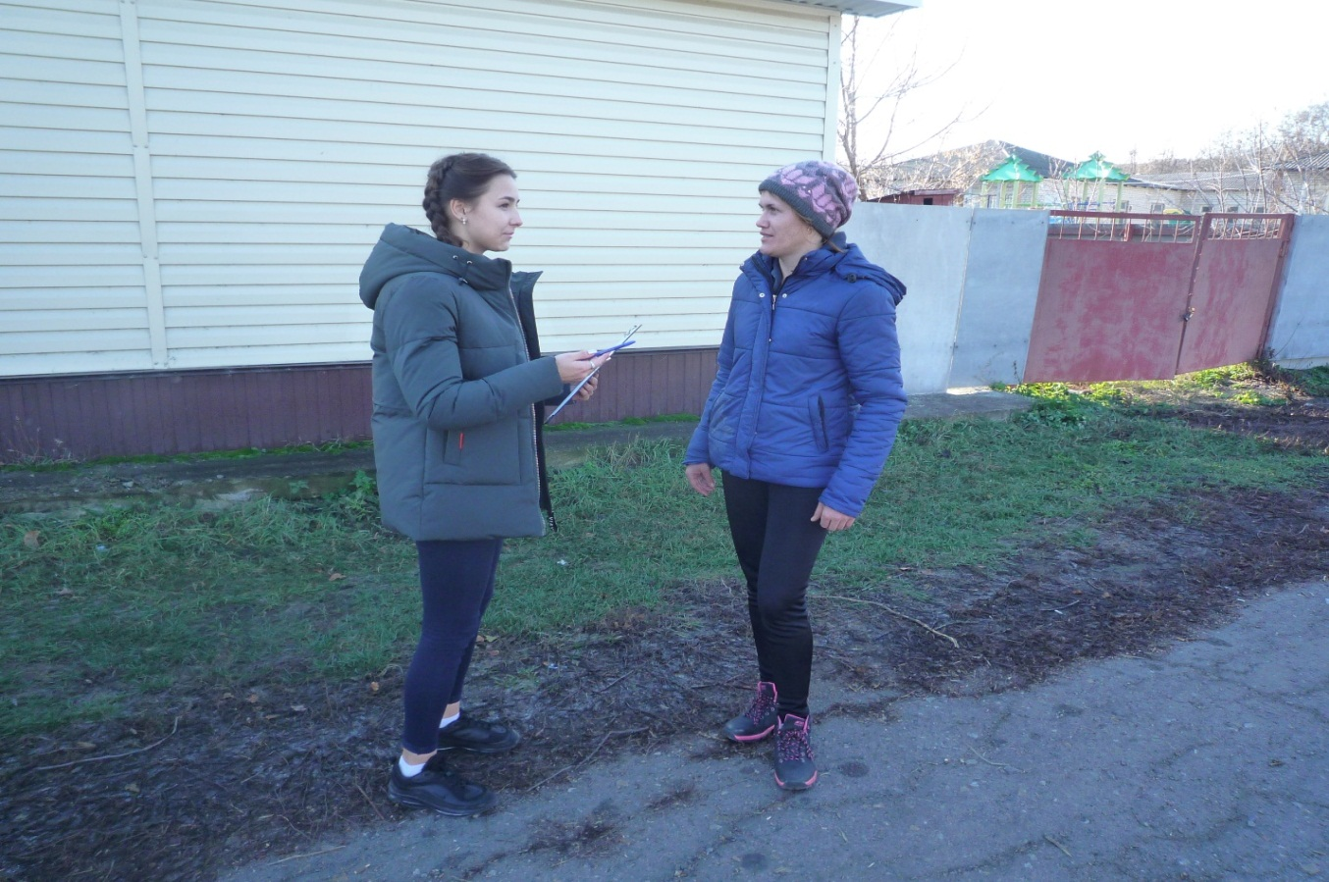

II группа – взаимодействие с родителями, администрацией школы, с администрацией сельского поселения для получения взвешенной, аналитической информации о состоянии дел на территории школы. Кто несет ответственность за ее решение, и какую помощь они могут нам оказать.
III группа - изучала средства массовой информации и локальные документы по этим вопросам. Проводила смотр-конкурс на лучший проект школьного двора среди учащихся.

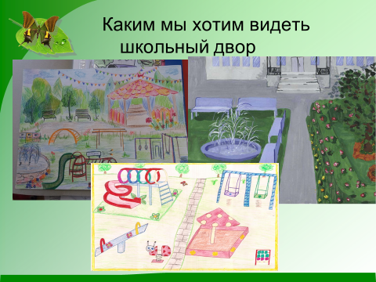

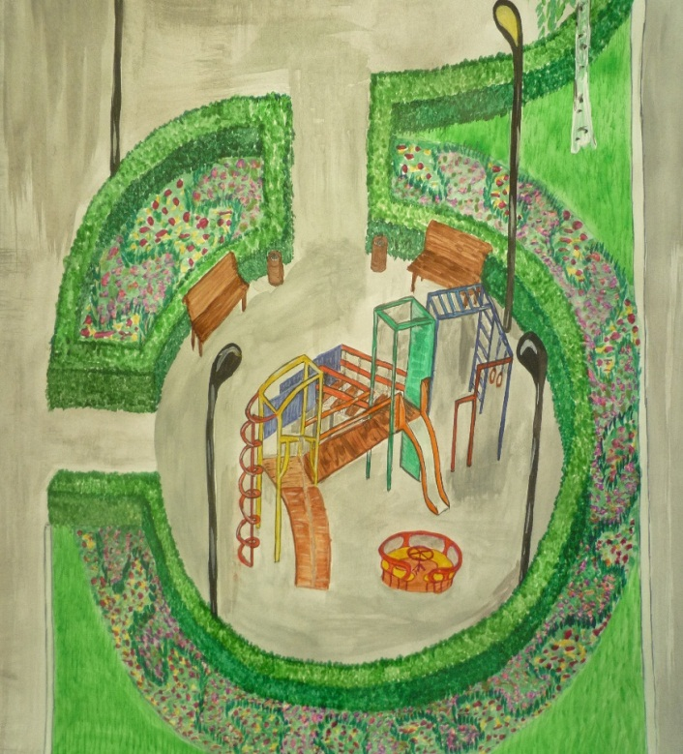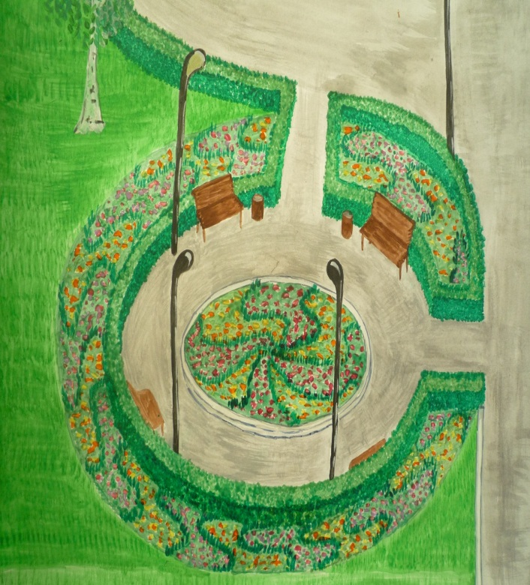

Анализ социологического опроса и анкетирования
Все опросные листы заполняются самими респондентами в нашем присутствии. В случае необходимости получают разъяснения.
В социологическом опросе приняли участие 80 респондентов, из них 28% - работники школы, 25% -местное население и 47% - обучающиеся школы.
На первый вопрос 95% опрошенных ответили: «Да – проблема актуальна»;
Что вам хотелось бы создать на территории? – 50% респондентов хотели бы создать цветники с использованием современных элементов ландшафтного дизайна;
20% - оборудовать места отдыха (беседки, скамейки); 30% - построить спортивно- оздоровительную площадку с различными тренажёрами.
Ученики 11 класса предложили заложить аллею Памяти в школьном дворе.
Большинство опрошенных (85%) готовы принять участие в благоустройстве школьной территории.
Вывод:
Большинство опрошенных респондентов считают проблему благоустройства школьного двора актуальной и готовы принять участие в его обновлении.
Проанализировав данные источники, мы пришли к следующим выводам:
- Проблема благоустройства и озеленения школьной территории является актуальной не только для учащихся, но и для общественности в целом.
- Благоустройство и озеленение пришкольного участка играет важную санитарно – гигиеническую и учебно-воспитательную роль.
- Помимо эстетической функции, очень важна функция практическая. Современная школа ориентирована на то, чтобы ребёнок получал не только теоретические знания, но и непосредственно практические навыки. Поэтому то, чему ученик научится при проектировании и воплощении в жизнь, пригодиться ему в жизни.
- Привлечение обучающихся к активным экологическим исследованиям, делам помогает воспитывать в них экологическую культуру, бережное отношение к природе.
- Благоустроенная территория вызывает восхищение гостей, а ученики и учителя будут чувствовать себя комфортно и гармонично.

Опираясь на собранную информацию, создали свой проект школьного двора.
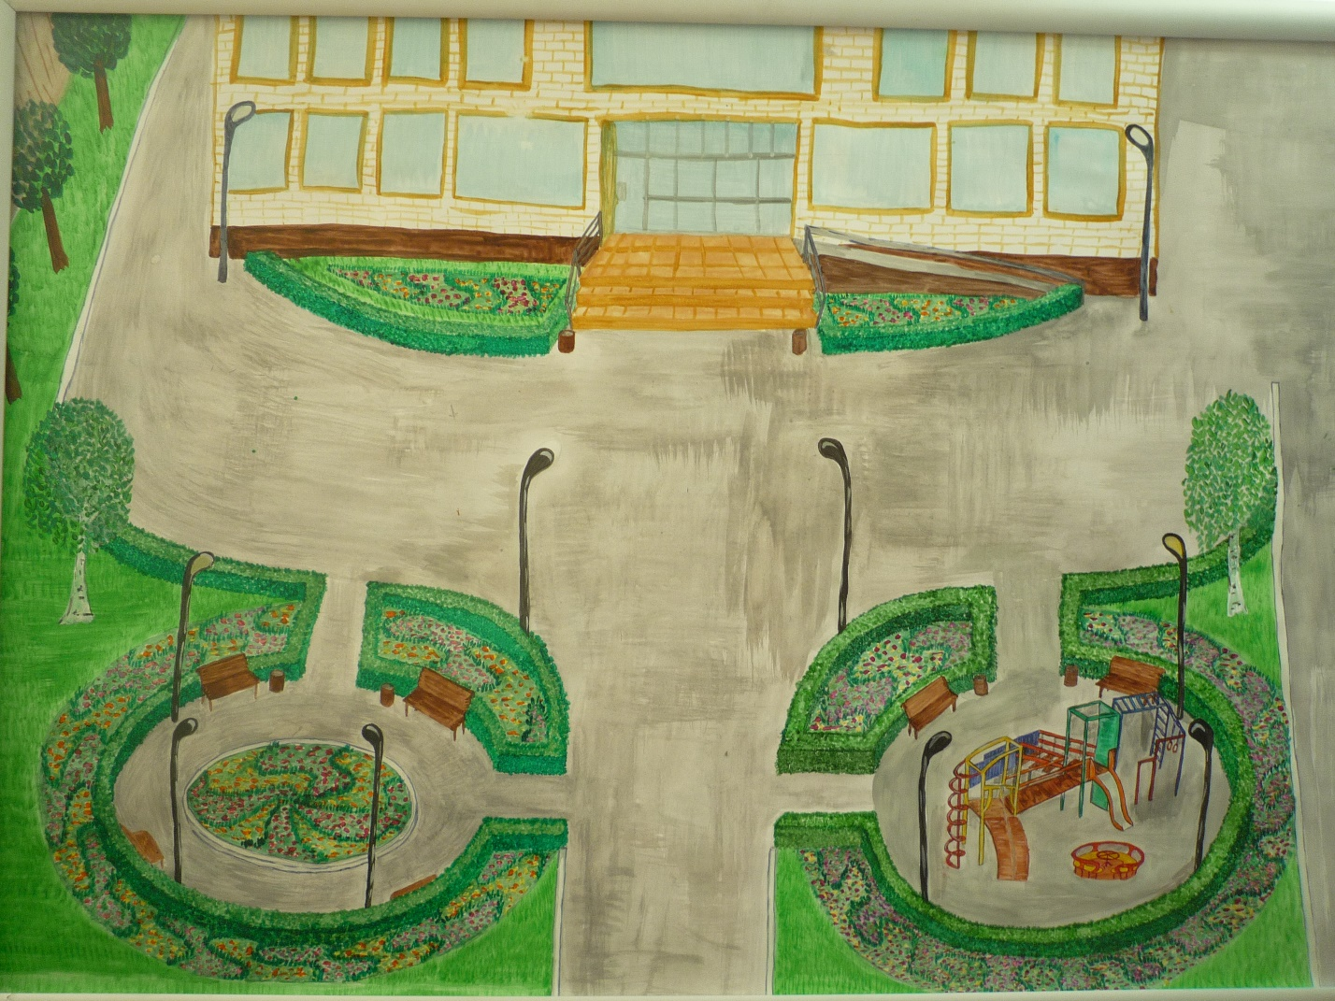

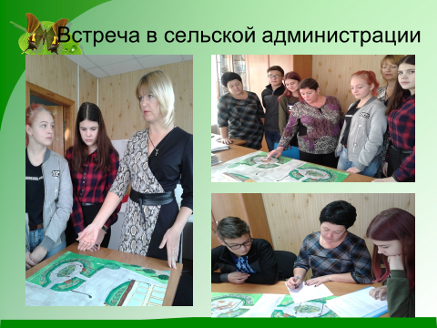

ЭТАПЫ РЕАЛИЗАЦИИ ПРОЕКТА
« ШКОЛЬНЫЙ ДВОР - МОЯ СТРАНА»
Программа действий по срокам
№ п/п | Название этапа | Цель | Срок выполнения
1. | Подготовительный | Мотивация, целеполагание проекта. | Сентябрь-октябрь 2019
2. | Проектировочный | Построение ориентировочной схемы деятельности | Октябрь-февраль 2019
3. | Практический | Реализация проекта | Март-июль 2020
4. | Аналитико-коррекционный | Анализ промежуточных результатов работы и внесение изменений | Май-август 2020
5. | Заключительный | Сопоставление действительных и желаемых результатов работы. | Сентябрь-октябрь  2020 года

План мероприятий подготовительного этапа
№ п/п | Мероприятие | Ответственный
1. | Изучение законодательных и нормативно-правовых документов, необходимых для разработки и реализации проекта. | Инициативная группа
2. | Социологический опрос обучающихся, работников школы, жителей деревни. | Инициативная группа
3. | Проведение оценки экологического состояния школьной территории. | Учителя биологии, технологии
4. | Классный час «Я – гражданин России» | Классные руководители
5. | Старт конкурса «Копилка идей» на лучший мини-проект по благоустройству школьного двора».  Защита ученических проектов. | Инициативная группа
6. | Конкурс рисунков - «Школьный двор моей мечты» | Учитель рисования
7. | Встреча с представителями властных структур | Инициативная группа
Предполагаемые результаты, их социальная значимость.
№ п/п | Предполагаемый результат
1. | Организация социально – значимой общественной деятельности школьников.
2. | Комплексный подход к воспитанию гражданственности, патриотизма, экологической культуры, трудовому воспитанию.
3. | Обобщение знаний о декоративном оформлении и благоустройстве школьной территории;
4. | Создание условий для возможной организации процесса совместного времяпровождения, способствующего духовному сближению детей и взрослых, рождению общих интересов и увлечений;
5. | Приобщение к здоровому образу жизни как важной составляющей экологической культуры;
6. | Создание гуманистической развивающей среды жизнедеятельности обучающихся, представление им дополнительных возможностей для саморазвития, самоутверждения, самовыражения;
7. | Создание места отдыха и общения для школьников в свободное от уроков время;
8. | Улучшение эстетического вида школьного двора, создание благоприятной экологической обстановки;
9. | Повышение конкурентоспособности школы путем создания имиджа красивого уютного дома, красота которого создается инициативой и трудом детей и педагогов.

ЗАКЛЮЧЕНИЕ
В результате нашей деятельности мы предполагаем, что улучшится эстетический вид школьного двора (появится новое красивое ограждение, цветущие клумбы, новая асфальтовая площадка для проведения торжественных мероприятий, появится место отдыха и общения для учеников в свободное от уроков время, но и для всех жителей села будет где заняться спортом и поиграть)
Мы верим, школьный двор красивым будет,
И летом клумбы зацветут.
Приложим все свои усилья,
И город детства будет тут.

